**就業金卡核發情形**

**(統計至110/4/30)**

1. **整體核發情形**

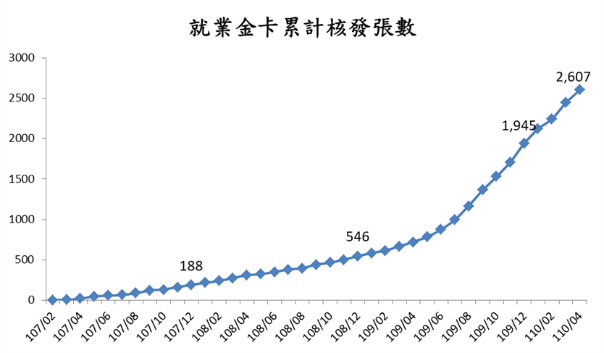

1. **領域別**

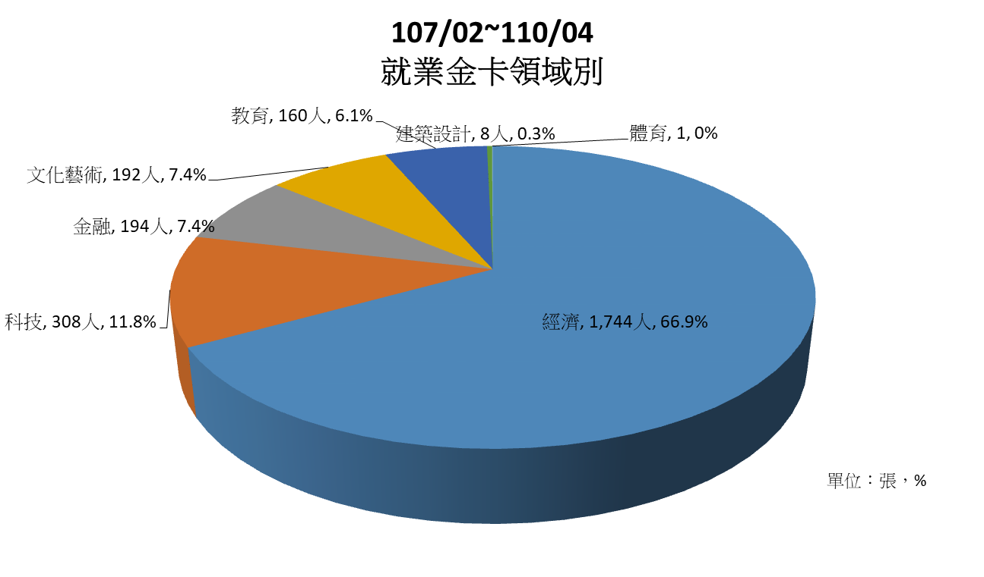

1. **國別**

